Dedykowany dzieciom na gorączkę, ból i stan zapalny.

Ibufen® dla dzieci FORTE o smaku truskawkowym

- Zwalcza gorączkę i ból, działa przeciwzapalnie
- Ma słodki truskawkowy smak
- Dwie wielkości opakowań do wyboru: 100 ml lub 40 ml

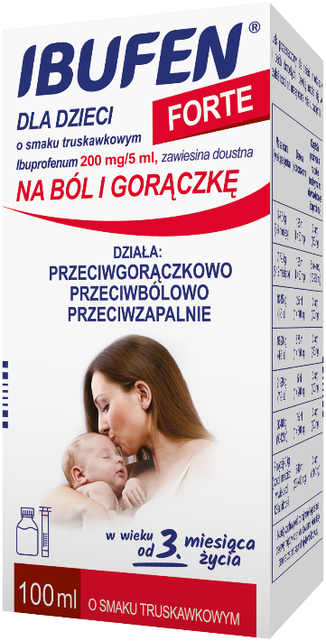

Ibufen dla dzieci FORTE o smaku truskawkowym. Skład i postać: Zawiesina doustna. 5 ml zawiesiny doustnej zawiera 200 mg ibuprofenu. Substancje pomocnicze o znanym działaniu: maltitol ciekły (E 965), sodu benzoesan (E 211). 5 ml zawiesiny doustnej zawiera 2,4 g maltitolu ciekłego, 5 mg sodu benzoesanu. Wskazania: Gorączka różnego pochodzenia (także w przebiegu zakażeń wirusowych). Bóle różnego pochodzenia o nasileniu słabym do umiarkowanego (także bóle uszu występujące w stanach zapalnych ucha środkowego). Przeciwwskazania: Produkt leczniczy jest przeciwwskazany u pacjentów: z nadwrażliwością na substancję czynną, inne niesteroidowe leki przeciwzapalne (NLPZ) lub na którąkolwiek substancję pomocniczą leku; u których po przyjęciu kwasu acetylosalicylowego lub innych niesteroidowych leków przeciwzapalnych (NLPZ) występowały kiedykolwiek w przeszłości reakcje nadwrażliwości w postaci skurczu oskrzeli, astmy oskrzelowej, nieżytu błony śluzowej nosa, obrzęku naczynioruchowego lub pokrzywki; z czynną chorobą wrzodową żołądka i (lub) dwunastnicy lub nawracającym owrzodzeniem lub krwawieniem z przewodu pokarmowego w wywiadzie (dwa lub więcej odrębne epizody potwierdzonego owrzodzenia lub krwawienia); z krwawieniem z górnego odcinka przewodu pokarmowego lub perforacją w wywiadzie występującymi po zastosowaniu NLPZ; z ciężką niewydolnością wątroby, ciężką niewydolnością nerek; z ciężką niewydolnością serca (klasa IV wg NYHA); z krwawieniem z naczyń mózgowych lub z innym czynnym krwawieniem, ze skazą krwotoczną; z niewyjaśnionymi zaburzeniami układu krwiotwórczego, takimi jak trombocytopenia; z ciężkim odwodnieniem (wywołanym wymiotami, biegunką lub niewystarczającym spożyciem płynów); w ostatnim trymestrze ciąży. Produkt leczniczy jest przeciwwskazany u niemowląt ważących poniżej 5 kg. Podmiot odpowiedzialny: Zakłady Farmaceutyczne Polpharma S.A. ChPL: 2021.01.28 - Ibufen dla dzieci FORTE o smaku truskawkowym.
Reklama wizualna: Przed użyciem zapoznaj się z ulotką, która zawiera wskazania, przeciwwskazania, dane dotyczące działań niepożądanych i dawkowanie oraz informacje dotyczące stosowania produktu leczniczego, bądź skonsultuj się z lekarzem lub farmaceutą, gdyż każdy lek niewłaściwie stosowany zagraża Twojemu życiu lub zdrowiu.

